Приложение № 1
к документации об аукционе на право
заключения договора купли-продажи
лесных насаждений

Предмет аукциона № 15

Начальная цена предмета аукциона: 688 882 руб. 01 коп.
Кадастровый номер: 21:22:000000:145
Шемуршинское лесничество
Шемуршинское участковое лесничество

Номер лесного квартала | Номер лесотакса-ционного выдела-делянки | Площадь лесосеки, га | Хозяйство, преобла-дающая порода | Породы | Объем, куб. метров
 |  |  |  |  | Деловая |  |  |  | Дрова | Хворост-неликвид | Итого
 |  |  |  |  | Круп-ная | Сред-  няя | Мел-  кая | Итого | Дрова | Хворост-неликвид | Итого
22 | 2 | 4,2 | хв. | сосна | 343 | 684 | 123 | 1 150 | 58 | 177 | 1 385
 |  |  |  | ель |  | 16 | 8 | 24 | 2 | 3 | 29
 |  |  |  | береза |  |  |  | 0 | 13 |  | 13
 |  |  |  | итого | 343 | 700 | 131 | 1 174 | 73 | 180 | 1 427

ПЛАН ЛЕСНОГО УЧАСТКА
Местоположение: Чувашская Республика, Шемуршинское лесничество, Шемуршинское участковое лесничество, квартал 22

Вид разрешенного использования: заготовка древесины

Приложение
к Договору купли-продажи лесных насаждений
от «_____» ________________ 2023 года

СХЕМА
РАСПОЛОЖЕНИЯ ЛЕСНЫХ НАСАЖДЕНИЙ

Местоположение лесных насаждений: Чувашская Республика, Шемуршинский район,
БУ Шемуршинское лесничество, Шемуршинское участковое лесничество,
квартал _22_, выдел _2/1__
Масштаб 1: 10 000 Площадь__4,2__ га

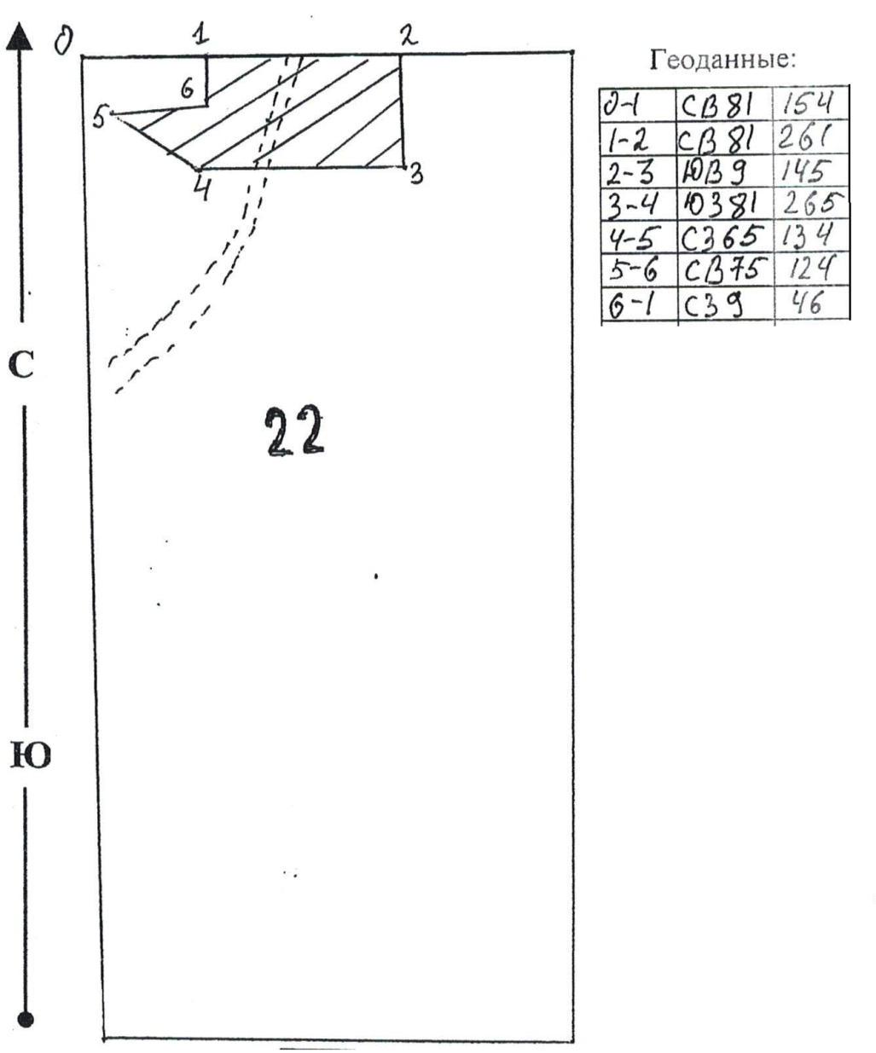

Условные обозначения: _______ - -участок, отведенный под рубку

Таксационное описание лесных насаждений,
выставляемых на аукцион на право заключения
договора купли-продажи лесных насаждений
Наименование  участкового лесничества | №  кв. | №  выд. | Площадь,  га | Состав  насаждения | Возраст | Бони-  тет | Общий  запас вырубаемой древесины,  куб.м.
Шемуршинское | 22 | 2 | 4,2 | 10С+Б+Е | 90 | 1 | 1427

Характеристика лесных насаждений
га

Общая площадь - всего | в том числе
Общая площадь - всего | лесные земли |  |  |  |  | нелесные земли
Общая площадь - всего | покрытые лесной растительностью - всего | в том числе покрытые лесными культурами | лесные питомники, плантации | непокрытые лесной растительностью | итого | дороги | просеки | боло-та | дру-гие | ито-го
4,2 | 4,2 |  |  |  | 4,2

Целевое назначение лесов | Номер квартала (выдела) | Преобладающая порода | Площадь, га/  запас вырубаемой древесины, куб. м | в том числе по группам возраста древостоя, га / куб. м
 |  |  |  | молодняки | средневозрастные | приспевающие | спелые и перестойные
Шемуршинское участковое лесничество
Эксплуатационные | 22/2 | сосна | 4,2/1427 |  |  |  | 4,2/1427

